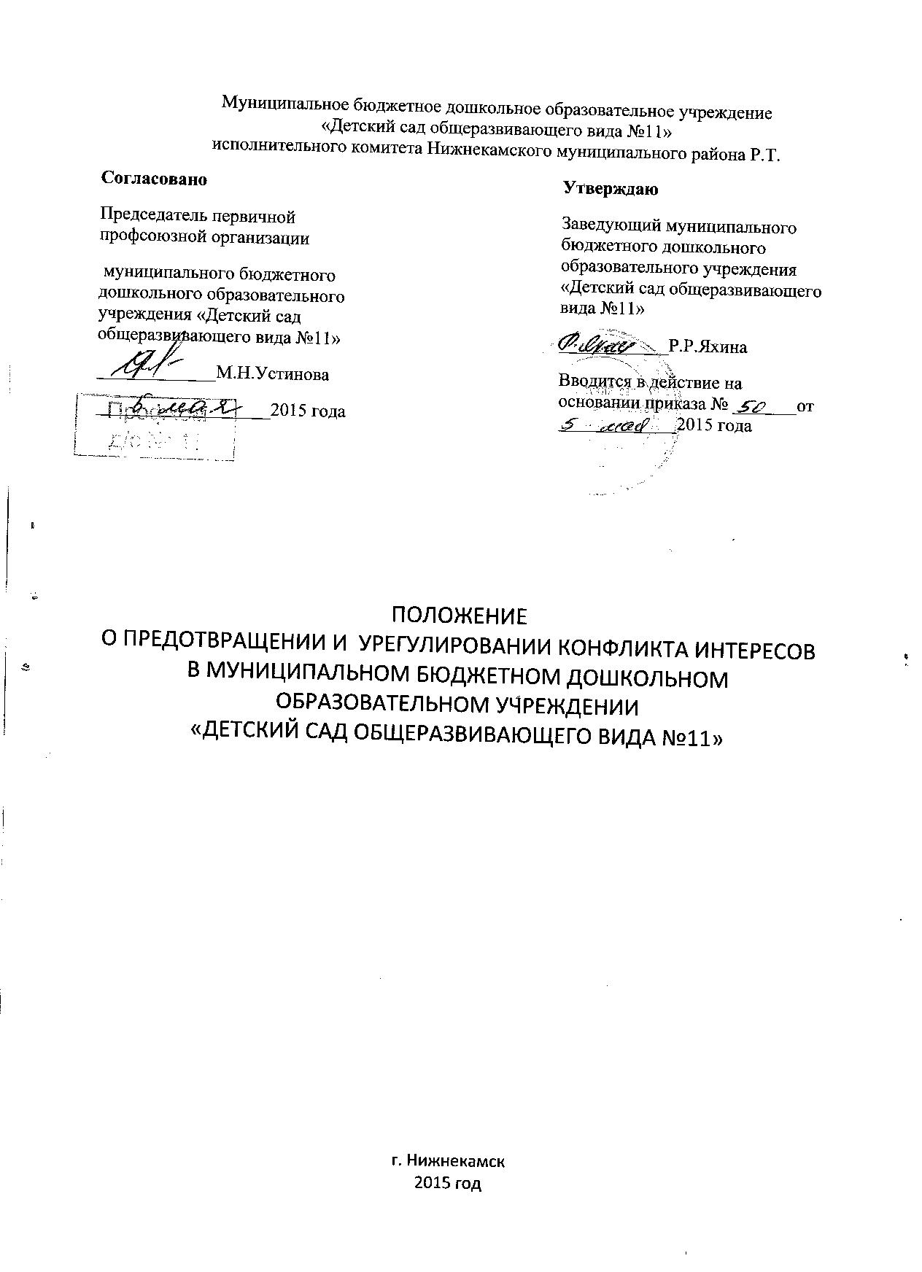

- ОБЩИЕ ПОЛОЖЕНИЯ.
  - Настоящее Положение (далее Положение) определяет порядок работы в муниципальном дошкольном образовательном учреждении «Детский сад общеразвивающего вида №11» (далее ДОУ) по предотвращению и урегулированию конфликта интересов.
  - Положение разработано в соответствии с законом Российской Федерации от 29.12.2012 г. №273 – ФЗ «Об образовании в Российской Федерации», Федеральным законом от 25 декабря 2008 года № 273- ФЗ «О противодействии коррупции», Трудовым кодексом Российской Федерации, иными действующими нормативно- правовыми актами Российской Федерации и Республики Татарстан.
  - Данное положение вступает в силу с момента принятия педагогическим советом ДОУ и утверждения приказом заведующего ДОУ. Положение действует до принятия нового.

- ОСНОВНЫЕ ПОНЯТИЯ.
  - Участники образовательных отношений- воспитанники, родители ( законные представители) воспитанников, педагогические работники и их представители, организации, осуществляющие образовательную деятельность.
  - Конфликт интересов педагогического работника- ситуация, при которой у педагогического работника при осуществлении им профессиональной деятельности возникает личная заинтересованность в получении материальной выгоды или иного преимущества и которая влияет или может повлиять на надлежаще исполнение педагогическим работником профессиональных обязанностей вследствие противоречия между его личной заинтересованностью и интересами воспитанника, родителей ( законных представителей) воспитанников.
  - Под личной заинтересованностью педагогического работника, которая влияет или может повлиять на надлежащее исполнение им должностных (служебных) обязанностей , понимается возможность получения педагогическим работником при исполнении должностных ( служебных ) обязанностей, понимается возможность получения педагогическим работником при исполнении должностных (служебных) обязанностей доходов в виде денег, ценностей, иного имущества или услуг имущественного характера, иных имущественных прав для себя или для третьих лиц.

- УСЛОВИЯ, ПРИ КОТОРЫХ ВОЗНИКАЕТ ИЛИ МОЖЕТ ВОЗНИКНУТЬ
КОНФЛИКТ ИНТЕРЕСОВ ПЕДАГОГОИЧЕСКОГО РАБОТНИКА.
  - В ДОУ выделяют условия ( ситуации) , при которых всегда возникает конфликт интересов педагогического работника и условия ( ситуации), при которых может возникнуть конфликт интересов педагогического работника.
  - К условиям ( ситуациям) , при которых могут возникнуть конфликт интересов педагогического работника относятся следующие:
- педагогический работник является членом жюри конкурсных мероприятий с участием своих воспитанников;
- использование с личной заинтересованностью возможностей родителей ( законных представителей) воспитанников и иных участников образовательных отношений;
- получение педагогическим работником подарков и иных услуг от родителей ( законных представителей) воспитанников;
- нарушение иных установленных запретов и ограничений для педагогических работников в ДОУ.
- участие педагогического работника в установлении , определении форм и способов поощрений для своих воспитанников;
- небезвыгодные предложения педагогу от родителей воспитанников, педагогом, чьей группы он является;
- нарушение установленных в ДОУ запретов ( передача третьим лицам и использование персональной информации воспитанников и других работников)
- иные условия ( ситуации) , при которых может возникнуть конфликт интересов педагогического работника.

- ПОРЯДОК ПРЕДОТВРАЩЕНИЯ И УРЕГУЛИРОВАНИЯ КОНФЛИКТА
ИНТЕРЕСОВ ПЕДАГОГИЧЕСКИХ РАБОТНИКОВ ПРИ
ОСУЩЕСТВЛЕНИИ ИМИ ПРОФЕССИОНАЛЬНОЙ ДЕЯТЕЛЬНОСТИ.

  - Случаи возникновения у педагогического работника личной заинтересованности, которая приводит или может привести к конфликту интересов, предотвращаются и урегулируются в целях недопущения и причинения вреда законным интересам иных участников образовательных отношений.
  - С целью предотвращения возможного конфликта интересов педагогического работника в ДОУ реализуются следующие мероприятия:
- при принятии решений, локальных нормативных актов, затрагивающих права воспитанников и работников ДОУ, учитывается мнение совета родителей, а также в порядке и в случаях , которые предусмотрены трудовым законодательством, представительных органов работников ( при наличии таких органов).
- обеспечивается прозрачность, подконтрольность и подотчетность реализации всех принимаемых решений, в исполнении которых задействованы педагогические работники и иные участники образовательных отношений.
- обеспечивается информационнаяоткрытость ДОУ в соответствии с требованиями действующего законодательства;
- осуществляется четкая регламентация деятельности педагогических работников внутренними локальными нормативными актами ДОУ;
- обеспечивается введение прозрачных процедур внутренней оценки для управления качеством образования;
- осуществляется создание системы сбора и анализа информации об индивидуальных образовательных достижениях воспитанников;
- осуществляются иные мероприятия, направленные на предотвращение возможного конфликта интересов педагогического работника.

  - Педагогические работники ДОУ обязаны принимать меры по недопущению любой возможности возникновения конфликта интересов при осуществлении ими профессиональной деятельности.
  - В случае возникновения конфликта интересов педагогический работник незамедлительно обязан информировать об этом в письменной форме руководителя ДОУ .
  - Руководитель ДОУ в трехдневный срок со дня, когда ему стало известно о конфликте интересов педагогического работника, обязан вынести данный вопрос на рассмотрение комиссии ДОУ по урегулированию споров между участниками образовательных отношений.
  - Решение комиссии ДОУ по урегулированию споров между участниками образовательных отношений при рассмотрении вопросов, связанных с возникновением конфликта интересов педагогического работника, является обязательным для всех участников образовательных отношений и подлежит исполнению в сроки, предусмотренные указанным решением.
  - Решение комиссии ДОУ по урегулированию споров между участниками образовательных отношений руководитель ДОУ в соответствии с действующим законодательством принимает все необходимые меры по недопущению возможных негативных последствий возникшего конфликта интересов для участников образовательных отношений.
  - До принятия решения комиссии ДОУ по урегулированию споров между участниками образовательных отношений руководитель ДОУ в соответствии с действующим законодательством принимает все необходимые меры по недопущению возможных негативных последствий возникшего конфликта интересов для участников образовательных отношений.
  - Руководитель ДОУ, когда ему стало известно о возникновении у педагогического работника личной заинтересованности, которая может привести к конфликту интересов, обязан принять меры по предотвращению конфликта интересов, в порядке установленном законодательством

- ОТВЕТСТВЕННОСТЬ.
  - Ответственным лицом в ДОУ за организацию работы по предотвращению и урегулированию конфликта интересов педагогических работников при осуществлении ими профессиональной деятельности является руководитель ДОУ.
  - Ответственное лицо в ДОУ за организацию работы по предотвращению и урегулированию конфликта интересов педагогических работников:
- утверждает Положение по предотвращению и урегулированию конфликта интересов;
-утверждает иные локальные нормативные акты по вопросам соблюдения ограничений, налагаемых на педагогических работников при осуществлении ими профессиональной деятельности;
- утверждает соответствующие дополнения в должностные инструкции педагогических работников;
-организует информирование педагогических работников о налагаемых ограничениях при осуществлении ими профессиональной деятельности;
-при возникновении конфликта интересов педагогического работника организует рассмотрение соответствующих вопросов на комиссии ДОУ по урегулированию конфликта интересов педагогических работников при осуществлении ими профессиональной деятельности;
5.3. Все педагогические работники ДОУ несут ответственность за соблюдение настоящего Положения в соответствии с законодательством Р.Ф.

